Bevande energetiche e cervello
Di Emmanuel Thibault, Kirsten Biedermann e Susan Watt
Per funzionare bene, il nostro corpo ha bisogno di acqua, zucchero e minerali. Durante la maratona al Los Angeles Olympics nel 1984, l’atleta Gabriela Andersen-Schiess non riuscì a dissetarsi durante l’ultima sosta. Ciò ha alterato non solo la sua prestazione ma persino la sua abilità di camminare dritto negli ultimi metri della corsa, come potete vedere dai video di questo evento su internet.
Le bevande energizzanti, ovviamente, non contengono solo acqua, e sono pubblicizzate con l’idea di potenziare le nostre prestazioni fisiche e mentali in misura maggiore a quelle che potrebbero essere raggiunte solo con un’appropriata idratazione. Se la prestazione durante una corsa è una buona misura di quanto bene il nostro organismo funzioni, come possiamo testare se il nostro cervello è velocizzato? Un buon test sarebbe verificare quanto i nostri cervelli siano agili e non quanto conosciamo.
A tal proposito si potrebbe misurare quanto velocemente pensiamo – cioè, il nostro tempo di reazione. Qui descriviamo due esperimenti che misurano il tempo di reazione: uno basato su un compito mentale, l’altro su un compito fisico. Questi esperimenti potrebbero essere un buon punto di partenza per sondare se le bevande energetiche potenziano realmente le nostre facoltà mentali. Sono attività interessanti anche per far divertire gli studenti nel provare e confrontarsi tra di loro.

Test 1: Numero –Simbolo
Adatto a: studenti da 13 anni in su
Questo test, facente parte di molti test di intelligenza, è noto anche come test sostituzione cifra-simbolo (DSST). Il test aiuta i medici ad individuare se qualcuno ha una normale attività cerebrale, specialmente la coordinazione tra sensi – in questo caso, tra vista e movimento.
L’esame richiede la scrittura di un simbolo specifico,da un dato codice, in risposta ad un numero. Più veloce ed accuratamente lo si associa, migliore è l’attività cerebrale.
Questa attività può essere fatta in coppia, con uno studente che effettua il test e l’altro che prende il tempo; poi si possono invertire i ruoli.

Occorrente
Per ogni coppia di studenti, avrete bisogno di:
- Un test cartaceo (può essere lo stesso per ogni studente)
- Penna o matita
- Cronometro o simili

Procedimento
- Preparare il test su carta, usando un foglio a righe o al computer, come segue:
- Scrivere i numeri da 1 a 9 in ordine crescente a formare la prima linea.
- Sulla linea successiva, scrivere nove simboli, che di per sé non hanno nulla a che fare con il numero (e.g. & < % etc.), in modo da avere un simbolo in corrispondenza di ogni numero. Ciò forma il codice richiesto, in cui ogni singola cifra è associata ad un simbolo specifico.
- In basso, completare una linea con numeri da 1-9 senza alcun ordine. Lasciare la successiva linea bianca, e ripetere ciò fino a quando non si raggiunge il fondo della pagina.
- Negli spazi vuoti gli studenti inseriranno il simbolo corrispondente al numero immediatamente sopra, a seconda del codice richiesto - il più velocemente ed accuratamente possibile.
Una parte del foglio di lavoro è mostrata in figura 1.
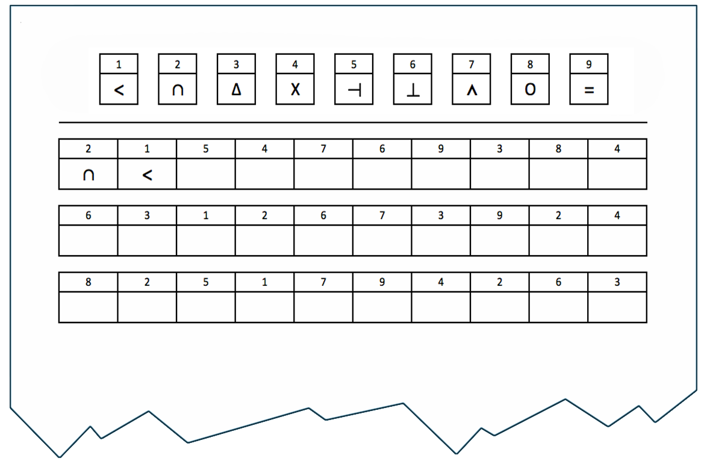
Fig.1: Esempio di un estratto del test per la sostituzione cifra-simbolo.
Immagine cortesemente concessa da Emmanuel Thibault e Kirsten Biedermann
- Dividere gli studenti in coppia e chiedere di accordarsi su chi monitorerà il tempo ed effettuerà il test per primo.
- Distribuire i fogli, le matite e i cronometri. Spiegare il compito fornendo un esempio (una diversa coppia di numeri con un qualsiasi simbolo del test).
- Al ‘via’, lo studente inizia il test mentre l’altro lo cronometra.
- Dopo 90 secondi, si ha una pausa di 30 secondi in cui non si scrive né si guarda il foglio.
- In seguito, lo stesso studente riprende il test per altri 90 secondi.
- Dopo, gli studenti si scambiano i ruoli.
- Alla fine, gli studenti contano le risposte esatte date dal loro compagno di squadra nelle due sezioni di 90 secondi ed in totale.

Discussione
Un migliore punteggio significa una migliore abilità mentale. Tuttavia, anche se alcune persone sono naturalmente più capaci in questo compito rispetto ad altri, è possibile migliorare con l’esercizio. Quindi se qualcuno è stato migliore nella seconda parte dell’esperimento rispetto alla prima, effettuando una più rapida e precisa associazione tra numeri e simboli, significa che c’è stato apprendimento.
Cinque minuti più tardi, si può anche chiedere agli studenti di scrivere i simboli corretti associati ai numeri, per vedere quanto ricordano. Questa tipo di apprendimento è noto come memoria a lungo-termine.

Test 2: Ruler-drop test
Adatto a studenti dai 13 anni in su
In questo test, si lavora di nuovo in coppia. Uno studente lascia cadere un righello tra pollice ed indice dell’altro studente, che proverà ad afferrarlo il più velocemente possibile. La distanza di caduta del righello è data dal punto in cui è afferrato, ciò è quindi una misura del tempo di reazione. Gli studenti possono poi calcolare il tempo trascorso mediante un’equazione standard della fisica.

Occorrente
Per ogni studente, si avrà bisogno di:
- Un righello di 30cm
- Taccuino per annotare i risultati

Procedimento
- Prima di tutto, gli studenti si esercitano in coppia un po’ di volte a lasciare ed afferrare, come mostrato di seguito. Sarebbe meglio iniziare col segnare lo zero sul righello in corrispondenze del pollice dello studente, quando la mano è aperta, in tal modo la distanza della caduta può essere direttamente letta sulla scala del righello.
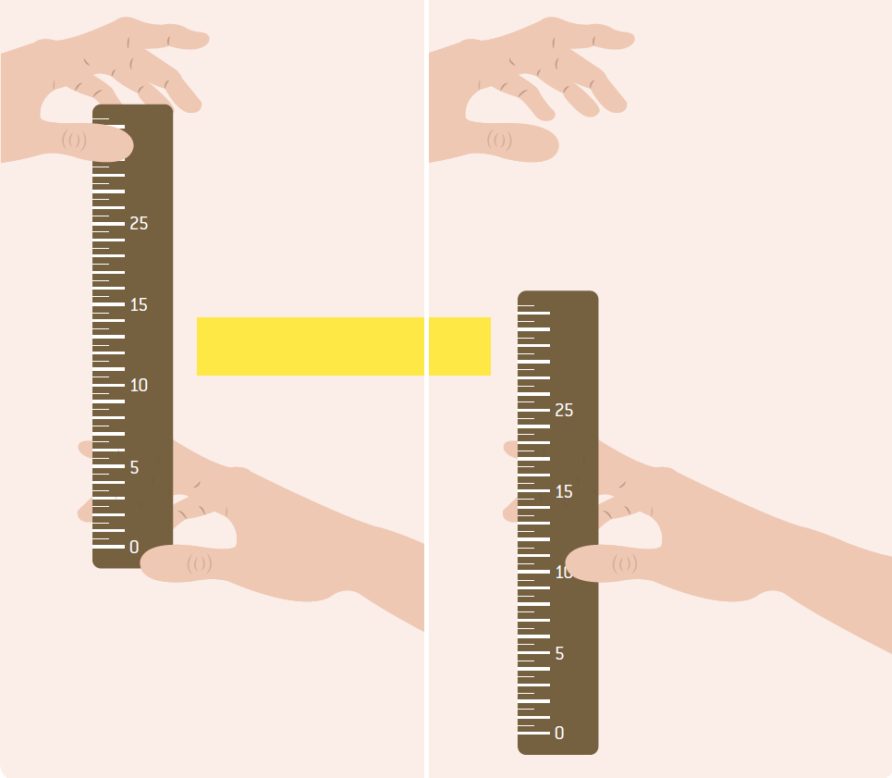
Fig.2: Organizzazione del test ruler-drop sul tempo di reazione
Immagine per gentile concessione di Emmanuel Thibault e Kirsten Biedermann
- Appena pronti, gli studenti possono cominciare. Una persona fa cadere e l’altro afferra. Chi fa cadere appunta la distanza di caduta del loro partner ogni volta.
- Scambio dei ruoli. Ogni coppia può decidere quante volte ogni persona deve prendere il righello prima di scambiarsi i ruoli. Più risultati si hanno, più significativa sarà la media. Noi suggeriamo almeno 10 volte ciascuno.
- Una volta raccolto tutti i dati, gli studenti dovranno calcolare i loro tempi di reazione, come segue.
- Prima di tutto, ogni studente dovrebbe calcolare la media della distanza di caduta. Ciò può essere fatto secondo il metodo tradizionale, ossia sommando le distanze di caduta e dividendo per il numero totale di cadute.
- Poi, usando l’equazione standard delle cadute (assegnando un valore zero alla velocità iniziale) si può ricavare la media del tempo di reazione.
d = ½ a t²
In cui
d = distanza di caduta
a = accelerazione dovuta alla gravità (9.81ms⁻²)
t = tempo trascorso

So t² = 2d/a
t = √2d/a
Quindi il tempo di reazione ( tempo trascorso), t, può essere calcolato usando l’equazione:
t = √2d/9.81 ms⁻²
Dove d è la media della distanza di caduta (per ogni singolo studente).

Discussione
Gli studenti confrontano i loro risultati per vedere chi è stato il più veloce ad ogni mansione. Se ci sono abbastanza studenti, è interessante inserire i risultati in un grafico. Ciò permette di calcolare media, moda e mediana.
La classe può prendere in considerazione le seguenti domande:
- Ci si aspetta che i grafici abbiano una distribuzione normale? Se si, perché?
- Se i test vengono usati per indagare gli effetti (se ce ne sono) di una bevanda energizzante, che disegno sperimentale usereste? (Magari discutere sull’idea di randomizzazione.)
- Quale dovrebbe essere il gruppo di controllo per ogni caso?
- Come si potrebbe adattare l’esperimento per confrontare diverse bibite?
Gli studenti possono essere interessati a saperne di più sui test psicologici, o pensare per quali altri effetti i test possono essere usati.

Fonti
Provare questo test di reazione online e confrontare i risultati con quello del ruler-drop: www.humanbenchmark.com/tests/reactiontime

